* 1. Найти массу т азота, прошедшего вследствие  
     диффузии через площадку S = 0,01м2 за время г = 10 с. если  
     градиент плоскости в направлении, перпендикулярном к пло-  
     щадке, Ар/Ах = 1,26 кг/м4. Температура азота / = 27°С. Средняя

длина свободного пробега молекул азота Я = 10 мкм.

Решение:

По закону Фика m = -D^-ASAt. Знак минус означает

А*

направление вектора градиента' плотности, и т. к. масса не  
Может быть отрицательной, то ее следует взять по модулю.

1. *lSRT*

Коэффициент диффузии (см. задачу 5.134) Z) = — / Я.

3 у пр

1 1 J1 Д

Масса азота т - — | Л—— AS At; т = 19,9 г.

3 *]/ тгр Ах*

* 1. При каком давлении р отношение вязкости некото-  
     рого газа к коэффициенту его диффузии ц / D = 0,3 кг/м3, а сред-  
     няя квадратичная скорость его молекул 4^ = 632 м/с?

Решение:

Коэффициент диффузии газа и его динамическая вязкость  
определяются следующим соотношением: D = -i\U (v —

средняя арифметическая скорость, Я — средняя длина  
свободного пробега молекул); ^ = ~уЯр. Таким образом,  
■*£• = р — плотность газа. Согласно уравнению Менде-  
В

Деева — Клапейрона pV =—RT или р = £^. . Отсюда

*И М*

*RT p u Ff [Шг р* v2

= — .Но Vv" = I , следовательно, — = —, откуда

*р р \ р р* з

~2 ~2

р = или — р = 39,9кПа.

*F* ' 3 *D 3 У*

* 1. Найти среднюю длину свободного пробега Я молекул  
     гелия при давлении /? = 101,3 кПа и температуре / = 0°С, если

вязкость гелия jj - 13 мкПа-с.

Решение:

Коэффициент вязкости rj = ^-/туЯ , где v =

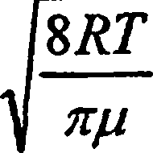

— сред-

уравне-

выразим

няя арифметическая скорость молекул. Из

ния Менделеева — Клапейрона pV = ~RT

*Р*

плотность pV =—RT . Тогда коэффициент вязкости  
 М

*т*

rj = . Отсюда средняя длина свободного

3 RT и яр

*яр 3 \kRT* 3 0

*3RT*

npoGei а молекул Я =

*РМ*

- -г—= —л| ; Я = 182 нм.

V 8*RT р*

* 1. Найти вязкость ij азота при нормальных условиях,

если коэффициент диффузии для него D —1,42 • 10"5 м2/с. Найти  
диаметр молекулы кислорода, если при температуре вязкость  
кислорода.

Решение:

Коэффициент диффузии газа и его динамическая вязкость  
определяются следующим соотношением: D =—уЯ ( v —

средняя арифметическая скорость, Я — средняя длина  
свободного пробега молекул); rj=^vXp. Таким образом,

~ = р — плотность газа. Согласно уравнению Мен-  
делеева— Клапейрона pV= — RT или р - . Отсюда

*И И*

*RT р RT pD pDu*

— = — или = -—, откуда ij — ; ?7 = 17,8мкПас.

*RT*

>/

5.141. Найти диаметр сг молекулы кислорода, если при  
температуре **t** = 0° С вязкость кислорода **rj** = 18,8 мкПа/с.

Решение:

Динамическая вязкость кислорода определяется соотно-  
1 — I8RT

шением 7]- — vXp — (1), где v = I средняя ариф-

3 у **пр**

Метическая скорость молекул, Я =

*кТ*

***\*Jl7Z<J2p***

— средняя

длина свободного пробега, р = — плотность газа.

Йодставляя эти выражения в (1), получим у; = ,

*Ъка* V *Rk*

\2к U# по  
откуда **g** = J J— ; **а** - 0.3 нм.

J yi3tcri4Rx

5.142. Построить график зависимости вязкости 77 азота от  
температуры Т в интервале 100 < Т < 600 К через каждые 100 К.

271

Динамическая вязкость азота определяется соотношением

1 -у ,1Ч - 8 RT

— средняя арифмети-

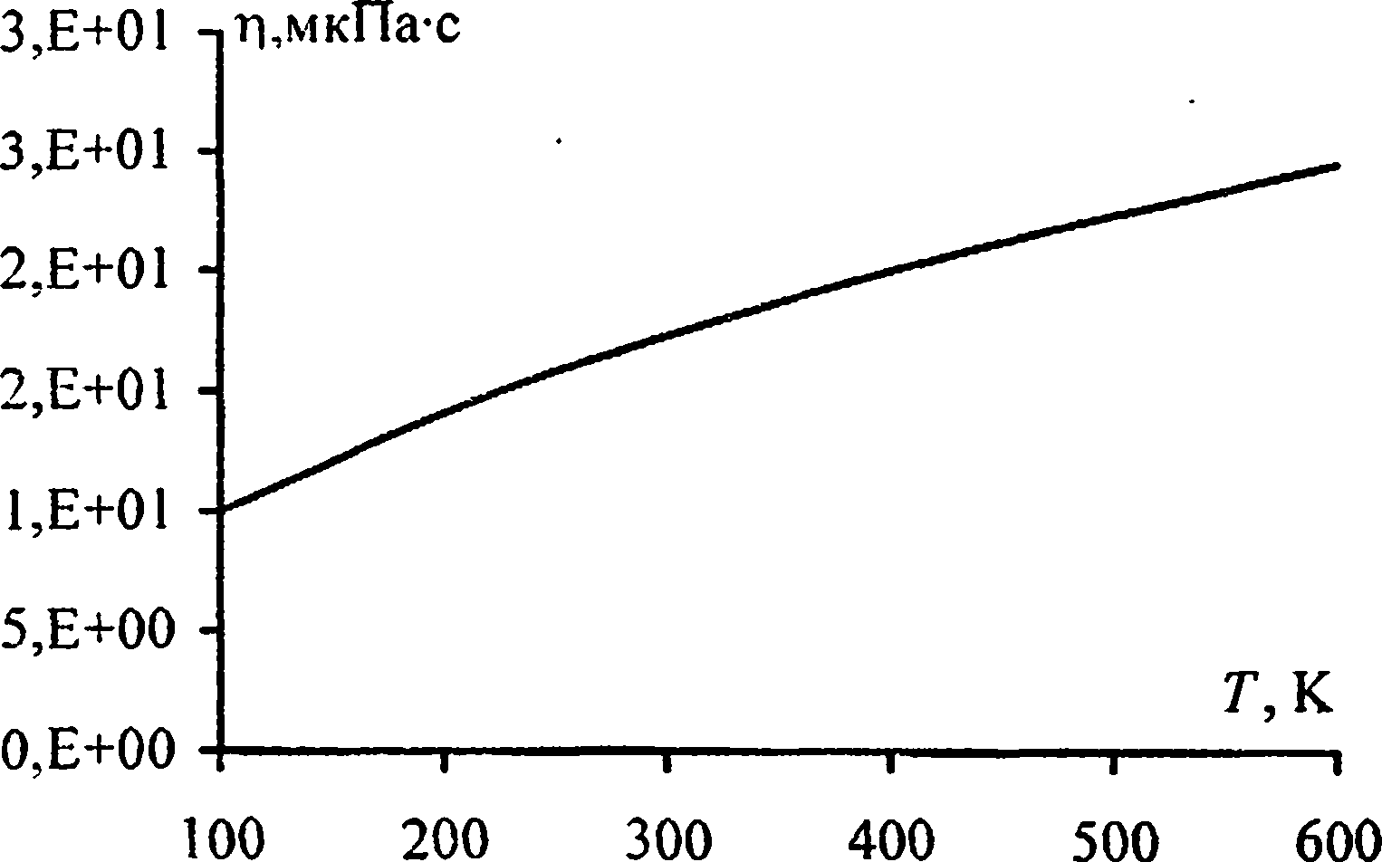

г}=-\>Лр — (1), где v = I

3 у кц

— *кТ*

ческая скорость молекул, Я =-т*=—г средняя длина

*\*j2m72 р*

свободного пробега, Р = — плотность газа. Под-

m 2 к

ставляя эти выражения в (1), получим // = г

*Ъко*

Величина - const«10 6, тогда ?/ = 10-6Vt .

Зл’сг2 V Ля-

Характер зависимости вязкости ?; от температуры Т дан  
на графике.

1. Найти коэффициент диффузии D и вязкость г/ воз-  
   духа при давлении р = 101,3 кПа и температуре / = 10° С. Диа-  
   метр молекул воздуха <т = 0,3 нм.

272

Коэффициент диффузии (см. задачи 5.134 и 5.135)

л 1 I8RT Т л § ,,

D = — т=—г—; Z> = 1,45• 10 м'/с. Кроме того,

Зуд// *i2no р

коэффициент диффузии D = ^vA , а коэффициент вязкости  
?]= — vA. Таким образом, Tj = pD, где плотность р

з р

можно выразить из уравнения Менделеева — Клапейрона

Т/ *1П* DT *}П РР Г РР Гх*

pV = — RT, отсюда р = — . Тогда

*■р Н V RT RT*

1} = 18,2мкПа*с.

1. Во сколько раз вязкость кислорода больше вязкости  
   азота? Температуры газов одинаковы.

Решение:

Коэффициент вязкости (см. задачу 5.139)

1 *рр*

*Т] —* *i—L—* х

' 3 RT

*х*

*8RT*

*яр*

Я. Средняя длина свободного пробега молекул

1 ~ 1 рр 8 RT 1 _

- ^ —- . Тогда п = —— ~ —

л/2яег*~п* 3 *RT у яр 42я<72п*

Я =—т=—г—. Тогда л — / =——. Т. к. темпе-

*m Р*

; —=i,07.  
’h

*\G\ J*

ратура газов одинакова, то — = I—

Ъ V Pi

1. Коэффициент диффузии и вязкость водорода при  
   некоторых условиях равны D = 1,42«КГ4 м2/с и **tj** = 8,5 мкПас.  
   Найти число п молекул водорода в единице объема.

Решение:

Коэффициенты вязкости и диффузии связаны соотно-  
шением 1} = pD (см. задачу 5.143). Отсюда плотность

***Р =***

л

*D*

Число частиц в единице объема n=—NA =^А ;

*М №*

« = 1,8-1025 м_3.

1. Коэффициент диффузии и вязкость кислорода при  
   некоторых условиях равны D -1,22-10“5м2/с и 77 = 19,5 мкПа с.  
   Найти плотность р кислорода, среднюю длину свободного  
   пробега Л и среднюю арифметическую скорость v его молекул.

Решение:

Коэффициент диффузии газа и его динамическая вязкость  
определяются следующим соотношением: D = ^vA (v —

средняя арифметическая скорость, Л — средняя длина  
свободного пробега молекул); ?; =—уЛр. Таким образом

= р — плотность газа р -1,6 кг/м . Средняя ариф-

18*RT*

*пр*

метическая скорость v =

— (2); согласно урав-

*ш*

нению Менделеева — Клапейрона pV = — RT или, после

Р

v RT р RT v27t

несложных преобразовании, = —, но из (2) = .

р 8

Р Р

, *pv~x ~*

—2 —У

Р _ V К

следовательно, — = , откуда р - . Средняя

р 8 8

длина свободного пробега молекул Л =

1

VScr

где

*тг*

*3D*

Из уравнения (1) v = —; v = 440 м/с.

Я

5.147 Какой наибольшей скорости v может достичь дождевая  
Йапля диаметром D ~ 0,3 мм? Диаметр молекул воздуха  
4г = 0,3нм. Температура воздуха t- 0°С. Считать, что для  
дождевой капли справедлив закон Стокса.

Решение:

На каплю действует сила тяжести и сила  
сопротивления воздуха. По второму закону

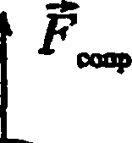

*mg*

*р _* ***pv27t*** _ *pR*

*кТ~~ЫТ ~~kp’*

отсюда

Я =

*кр*

*yfla2KpR* ’

Я = 83,5 нм.

Ньютона mg + Fconp = та. Когда капля до-  
стигнет максимальной скорости ускорение а  
станет равным нулю, тогда mg = Fconp. По

Закону Стокса Fconp = 6яrjrvmax. Каплю считаем

, поэтому ее объем V = у я7*3, а масса  
4 з 4 я

т = pV =—лгр. Тогда имеем —яг pg = 6я7/гу . Отсюда

*Ar-pg* _ *2(p/2f pg _ D2pg  
\%rj* 9 *t* I8/7

Коэффициент вязкости

задачу 5.139) t)-

1 *рр SRT*

Я, где Я =

*кТ*

*3 RT кр "* V2;

Тогда, искомая, максимальная скорость дождевой кап-  
_ D2pg 3RTtJ2wt2p I яр _ 4lD2pgNAna218 ppkT V 8RT 6p

v~ 2,73 м/с.

ли

v =

*:ясг2р*

*■I*

*np*8*RT*

1. Самолет летит со скоростью v - 360 км/ч. Считая, что  
   едой воздуха у крыла самолета, увлекаемый вследствие вязкости,

d = 4 см, найти касательную силу Fs , действующую на единицу  
поверхности крыла. Диаметр молекул воздуха <т = 0,3нм.  
Температура воздуха t = 0° С.

Решение:

По закону Ньютона F =—rj—AS. Знак минуса означает

Ах

направление градиента скорости, поэтому нас интересует

модуль силы. Сила на единицу площади FK =

*AS Ах*

В нашем случае Av = v и Ax = d. Коэффициент вязкости

(см. задачи 5.139 и 5.147). ?]=—Г-— ' - =

' *3RT]j цк 4in<j2p*

*И ISFT г и f&RT* v

3*-JlNfjta-* V *яц '* Да S *3-J2Nak<j2 \ яц d* ’  
*Fs =* 44,77 мН/м2.

1. Пространство между двумя коаксиальными цилин-  
   драми заполнено газом. Радиусы цилиндров равны г = 5 см и  
   R = 5,2 см. Высота внутреннего цилиндра h- 25 см. Внешний  
   цилиндр вращается с частотой п = 360 об/мин. Для того чтобы  
   внутренней цилиндр оставался неподвижным, к нему надо  
   приложить касательную силу F = 1,38 мН. Рассматривая в  
   первом приближении случай как плоский, найти из данных этого  
   опыта вязкость rj газа, находящегося между цилиндрами.

Решение:

Av

По закону Ньютона для вязкости F =-tj—AS. Про-

Ах

странство между цилиндрами Ах = R-r . Линейная скоро-  
сть вращения внешнего цилиндра Av = Ln , где L = 2nR —  
длина окружности внешнего цилиндра. Тогда Av = 2nRn .  
Площадь боковой поверхности внутреннего цилиндра  
AS = 2Turk . По третьему закону Ньютона, касательная сила  
276

1. Найти теплопроводность /С водорода, вязкость кото-  
   рого t] = 8,6 мкПа-с.

f(r—/*)

Й77 . Отсюда rf = — ; /7 = 17,92 мкПас.

Л — г *An~Rrnh*

r = -/'Tp=;;^AS.

Ax

4 Л’2 Rmh

Следовательно,

*2nRn*

*F* = *n* *2 mil* =

*' R — г*

теплопроводности К = ^-сг/л>срЯ, а коэф-

деент вязкости ;; = — рУсрЯ . Отсюда следует, что коэф-

деенты теплопроводности и вязкости связаны соотно-  
шением К = су 1]. Теплоемкость при постоянном объеме

/ R . .

е» = , где / = 5, т. к. водород — двухатомный газ.

*2 11*

1огда с,- поэтому К = ——г/; К = 89,33 мВт/(м-К).

1. */и 2 /.I*
2. Найти теплопроводность К воздуха при давлении  
   /*=100кПа и температуре / = 10° С. Диаметр молекул воздуха

*= 0,3 нм.

Ившение:

Шоэффициент теплопроводности К = — **CypvcpA**. Средняя

*кТ*

длина свободного пробега молекул Я = —т=——. Средняя

л/2ягг2 р

арифметическая скорость vcp =

18ДГ

*пц*

Из уравнения Мен-

делеева — Клапейрона pV - — RT, плотность p = m/V =

*m*

*И*

= ЕЕ. Теплоемкость при постоянном объеме cv-

*RT i ju*

о

где для

проводности К =

воздуха / = 5 .  
1 i R рр

Тогда коэффициент тепло-

*ik*

'8 *RT кТ*

3 2// RT у яр 42.no1 р  
X -JiRT / n/.i; К = 13,1 мВт/(м-К).

*К =*

6,4г.

***ПО***

1. Построить график зависимости теплопроводности К  
   от температуры Т в интервале 100<Г<600К через каждые  
   100К.

Решение:

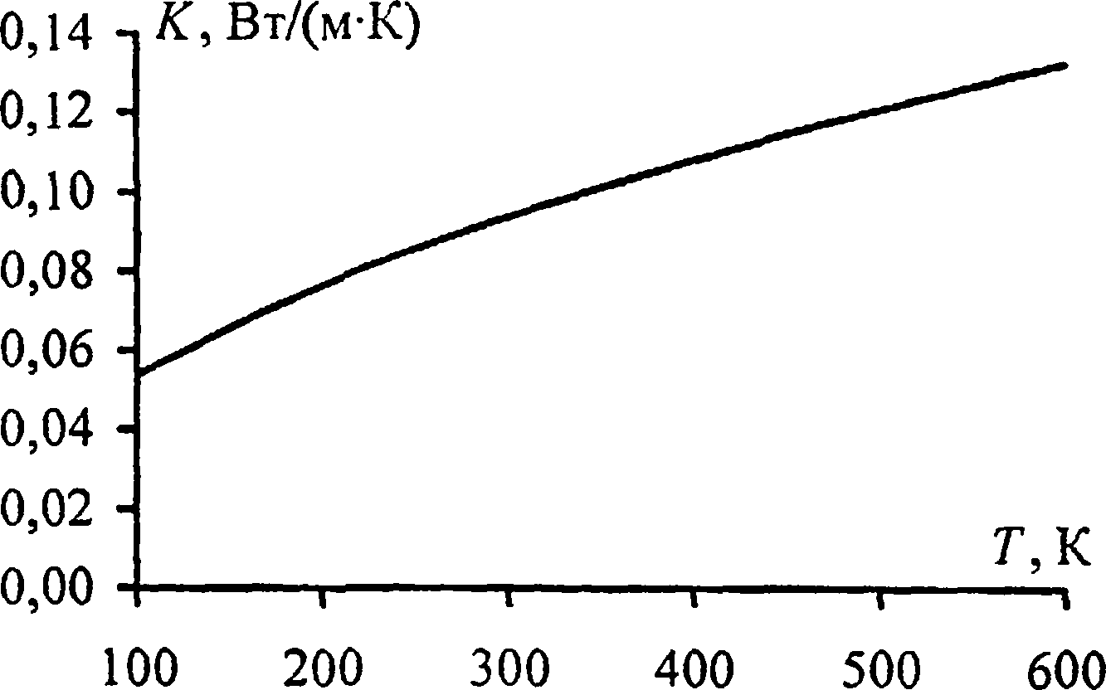

Имеем K-\vXcvp — (1), где v = — (2);

3 *у яр*

*R.T*

"7=—г- — О); Р-~^~ — (4). Удельная тепло-  
ы2яо~р К1

емкость, водорода cv -10400 Дж/кг-К. Подставляя

*Ike,,*

X =

уравнения (2) — (4) в (1), получим К =

*Зет2* V *Кжъ*

fl -4т

1. В сосуде объемом V = 2 я находится У = 4-1022 моле-  
   кул двухатомного газа. Теплопроводность газа К =14мВт/(м-Ю.  
   Найти коэффициент диффузии D газа.

jPenieniie:

Коэффициент теплопроводности K = cvpvX/ 3, а коэф-  
фициент диффузии D-vX/ 3, следовательно, коэффици-  
енты теплопроводности и диффузии связаны соотноше-  
нием K-cvpD. Теплоемкость при постоянном объеме

Су = ——, где / = 5 , т. к. газ двухатомный. Число частиц в

2 ц

*р pVN*

единице объема n= — NA, а в объеме V N = nV = ———,

*М М*

*pN 5 R pN* _ 5 *kND*

отсюда р = —— . Тогда К = —; D = , откуда

*VNa 2 р VNa 2V*

D - • D - 2,02-10"5 мг/с.

5 *Ш'*

1. Углекислый газ и азот находится при одинаковых тем-  
   пературах и давлениях. Найти для этих газов отношение:  
   а) коэффициентов диффузии; б) вязкостей; в) теплопровод-  
   ностей. Диаметры молекул газов считать одинаковыми.

**Решение:**

а) Коэффициент диффузии (см. задачу 5.135)

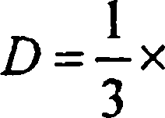

\ щ S..

*ШТ гТ*

*па р*

т А

Т. к. сг, = сг,, то —-

- ZX

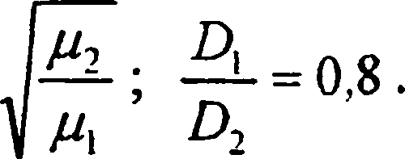

б) Коэффициент

вязкости

(см.

8 RT

7 =

Зл/2^а я-<т:

задачу 5.148)  
Л • — = 1,25.

Тогда — =

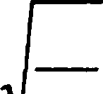

Щ**1** **?]2** V ^2 72

в) Коэффициент теплопроводности (см. задачу 5.151)  
ik 18ЛТ &

*К =*

6->/2;

7ГСТ

[8ДГ

я-//

тогда

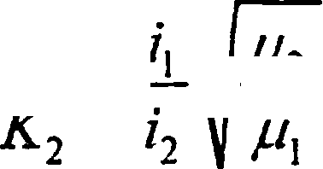

~J~;fr=0'96'

1. Расстояние между стенками дьюаровского сосуда  
   d - 8 мм. При каком давлении р теплопроводность воздуха,  
   находящегося между стенками сосуда, начнет уменьшатся при  
   откачке? Температура воздуха ? = 17°С. Диаметр молекул воз-  
   духа сг = 0,3 нм.

Решение:

Теплопроводность воздуха между стенками сосуда  
начинает уменьшаться, когда средняя длина свободного  
пробега молекул станет равной расстоянию между стен-

*кТ*

ками сосуда, т. е. X = **d**. Т. к. X - —j=—г— (см. задачу

V2 *пет р*

*кТ*

5.120), отсюда р = —т=——; р = 1,25 Па.

**V2 *kg d***

1. Цилиндрический термос с внутренним радиусом  
   гх = 9 см и внешним радиусом г2 = 10 см наполнен льдом. Высота

термоса Ь- 20 см. Температура льда /, =0°С, температура на-  
ружного воздуха /2 = 20° С. При каком предельном давлении р  
воздуха между стенками термоса теплопроводность К еще  
будет зависеть от давления? Диаметр молекул воздуха  
ст = 0,3 нм, а температуру воздуха между стенками термоса счи-  
тать равной среднему арифметическому температур льда и  
наружного воздуха. Найти теплопроводность К воздуха, заклю-  
ченного между стенками термоса, при давлениях рх =101,3 кПа и

/?2=13,ЗмПа, если молярная масса воздуха р- 0,029 кг/моль.  
280

|Сакое количество теплоты Q проходит за время At = 1 мин через  
боковую поверхность термоса средним радиусом г = 9,5 см при  
Давлениях рх =101,3 кПа и р2 = 13,3 мПа?

Решение:

Теплопроводность начнет зависеть от давления при сред-  
ней длине свободного пробега молекул Я -d, где d **—**

— *кТ*

расстояние между стенками термоса. Т. к. Я =

л/2.—2

, то

***КО р***

При А = d получим р= ——

*кТ*

= 980мПа. При

**л/2** *7is d*

^ =101,3 кПа коэффициент теплопроводности (см.

*ik*

-13,1 мВт/(м-К). При

5.151) £,=

18 RT

*Фко1* V

^2=13,ЗмПа средняя длина свободного пробега Я

Щольше расстояния dмежду стенками термоса. Тогда

„ 1 ^ 1 , , ISRT ppiR \, , . |1F

*К = -dvpcy =-(r1-rl* Д —— = 7^2 *~г\)РК\—- ■*

3 3 у кр RT 2р 6 у

Подставляя числовые данные, получим ЛГ2 =178 мВт/(м*К).

Д уг

Иоличество теплоты 0 = К AS At. Но bsS-2m'h-

***Ах***

~ 2л/; -Г| * = кИ{г^ + /*■>). Тогда 0 = ЯГяй(г, + г2 )• At.

2 Ajc

Йодставляя числовые данные, получим £>, =188 Дж;  
& = 2,55 Дж.

1. Какое количество теплоты Q теряет помещение за вре-  
   ИЙМ = 1 час через окно за счет теплопроводности воздуха, заклю-  
   Щмного между рамами? Площадь каждой рамы S = 4 м2,  
   ИИсстояние между ними </ = 30 см. Температура помещения  
   18° С, температура наружного воздуха /2 =-20° С. Диаметр

молекул воздуха а = 0,3 нм. Температуру воздуха между рамами  
считать равной среднему арифметическому температур поме-  
щения и наружного воздуха. Давление р = 101,3 кПа.

Решение:

Количество теплоты, перенесенное за время t вследствие

теплопроводности, определяется формулой Q = К—S • t.

*Ах*

Воспользуемся уравнением из задачи 5.152, выражающим  
зависимость теплопроводности К от температуры Т\

*2Кск*

f *ЦТ  
к 2R*

. Здесь Т

*К =*

температура воздуха между

*Зсг'*

т +т

рамами, Т = — = 272 К; удельная теплоемкость воз-  
духа су = 717Дж/кг-К; молярная масса воздуха ц- 0,029.  
Подставив числовые данные, найдем К -12,9*10-3 Вт/м К.

Учитывая, что Ax = d, имеем  
Q = 24 кДж.

*Q = K^-^-Si-*

1. Между двумя пластинами, находящимися на рас-  
   стоянии d = 1 мм друг от друга, находится воздух. Между  
   пластинами поддерживается разность температур АТ = 1 К. Пло-  
   щадь каждой пластины S = 0,01 м2. Какое количество теплоты Q  
   передается за счет теплопроводности от одной пластины к дру-  
   гой за время t = 10 мин? Считать, что воздух находится при нор-  
   мальных условиях. Диаметр молекул воздуха а = 0,3 нм.

Решение:

Количество теплоты, перенесенное за время t вследствие

д у»

теплопроводности, определяется формулой Q = K St.

*Ах*

Воспользуемся уравнением из задачи 5.152, выражающим  
282

К- - - С!~л/—1— . Здесь Т = 273 К. Удельная теплоемкость

За2 Ьт-R

воздуха сг = 717 Дж/кг-К; молярная масса воздуха  
р 1=0,029. Подставив числовые данные, найдем

Ж = 13 • 10-3 Вт/м-К. Учитывая, что Ах = d, имеем

*Q = K^-S f, Q =* 24кДж.  
*а*

1. Масса /л = 10 г кислорода находится при давлении  
   р = 300кПа и температуре 1 = 10° С. После нагревания при  
   р = const газ занял объем V = 10л. Найти количество теплоты  
   'g, полученное газом, изменение AW внутренний энергии газа  
   иработу А , совершению газом при расширении.

Решение:

•Количество теплоты, полученное газом определяется сле-

рцующим соотношением: g = ~C АТ — (1). Молярная Te-  
x'

ялоемкость кислорода при р - const Ср = 29,1 Дж/моль-К.  
Запишем уравнения состояния газа до и после нагревания.

$УЛ 7] — (2); pV-, =~RT‘) — (3). Вычитая из урав-  
И И

Нения (3) уравнение (2), получим p(V2-V^^—RAT —

*И*

(4). Из (2) V\ = "lRT]

№

(5): дг = —^

*№*

*Гу ”’RT*

(5). Выразим из (4) АТ с учетом

\

*ИР )*

/7 iR

_ *нрУ2* ~*1,1 ^т*

*mR*

(6). Тогда урав-

*(jupV2 ~ mRT*{)

я *ftR*

нение (1) можно записать в виде Q = C

2 = 7,92кДж. Изменение внутренней энергии'кислорода

A W —ЯЫ или, подставляя (6), AW = —— х

2 // 2 jli

x(jupV2 ~mRTl); AW = 5,66кДж. Работа, совершаемая при

IЧ

изменении объема газа А = р J dV = p(V2 - Vl) или, с уче-

том (5), А = р

*(*

*mRT*

*\*

*ИР )*

; А - 2.26 кДж.

1. Масса т = 6,5 г водорода, находящегося при темпе-  
   ратуре t = 27° С, расширяется вдвое при р = const за счет при-  
   тока тепла извне. Найти работу А расширения газа, изменение  
   AW внутренний энергии газа и количество теплоты Q, сооб-  
   щенное газу.

Решение:

2 Г

Работа расширения газа А = pjdV - p(2V -V) = pV . Ca-  
l'

гласно уравнению Менделеева — Клапейрона pV = — RT

*И*

работа A = — RT; ^4 = 8,1Дж. Изменение внутренней  
М

энергии ДW=~—RT, где / = 5. Т. к. р- const, то

2 //

*V V V-,* г,

— = —, следовательно, — = — = 2 . Отсюда Г, = 2Т, и

7] Т2 V, 7j “

*АТ = Т,-Т, =2Т,-Т,* = 7] *=! + 21У.* Тогда *AW =-— RT,;*

*2 р*

AW = 20,25 кДж. Согласно первому началу термодинамики  
Q = AW + A; Q = 28,35кДж.

1. В закрытом сосуде находится масса тх =20 г азота и  
   масса т2 = 32 г кислорода. Найти изменение A W внутренней  
   энергии смеси газов при охлаждении ее на АТ = 28 К.

Решение:

*ш I*

Изменение внутренней энергии газа AW = RAT. Для

Н 2

двухатомных газов количество степеней свободы / = 5,  
следовательно, для смеси кислорода и азота имеем;

*AW=-RAT  
2*

^ Щ 11U >—+ —

***К Н\*** *Hi* ***J***

; AW = 1 кДж.

1. Количество у = 2кмоль углекислого газа нагревается  
   ври постоянном давлении на АТ = 50 К. Найти изменение AW  
   внутренней энергии газа, работу А расширения газа и  
   количество теплоты Q, сообщенное газу.

Решение:

Изменение внутренней энергии газа AW = RAT . В

И 2

условиях данной задачи AW = v3RAT; AW = 2,5 МДж. Pa-  
fora, совершаемая при расширении газа, А = pAV . Соглас-  
но уравнению Менделеева — Клапейрона pAV = ~RAT,

*Н*

*кг, niRAT . mRAT*

акяедовательно, А V = , тогда А vRAT;

*HP Н*

1. = 0,83 МДж. Количество теплоты, сообщенное газу,  
   Q = v -СрАТ. Молярная теплоемкость углекислого газа  
   Ср = 33,2 Дж/моль-К. Q = 3,32 МДж.
2. Двухатомному газу сообщено количество теплоты  
   Q = 2,093 кДж. Г аз расширяется при р = const. Найти работу А  
   расширения газа.

Решение:

Т. к. по условию давление постоянно, то количество тепла,  
сообщенное газу Q = сртАТ, где ср = и / = 5, т. к.

2 *ft*

1. *м*
2. *ju*

газ двухатомный. Тогда с и Q- RAT. Измене-

7 R

2 И

1. *ш*

ние внутренней энергии AW = RAT . Из первого зако-

1. *И*
2. *Til*

на термодинамики следует, что A = Q-AW = RAT-

1. ц

ЛДГ =—*RAT.* Т. к. *Q = -—RAT,to -RAT = ^-,*2 *Ц И* 2 // *и* 7

следовательно, работа расширения газа А

26.

А = 598 Дж.

1. При изобарическом расширении двухатомного газа  
   была совершена работа А = 156,8 Дж. Какое количество теплоты  
   Q было сообщено газу?

Решение:

Количество теплоты, сообщенное газу, dQ = CpdT, откуда

*т2*

Q-CpjdT; Q = Ср(7] -Т2) — (1). Работа, совершаемая

*Л*

*У*

при расширении газа, dA -pdV; А = p^dV ; А = рх

х(Г,-К,). Из уравнения Менделеева — Клапейрона  
pAv = vRAT, тогда А = vi?(r2 -7]) — (2). Решая совместно  
286

*А*

(1) и (2), получим Q = C —,

где Cp-v — R. Отеюда

*УК*

Q = -rA; (2 = 550 Дж.

1. В сосуде объемом V = 5 л находится газ при давлении  
   р = 200 кПа и температуре / = 17° С. При изобарическом расши-  
   рении газа была совершена работа Л=196Дж. На сколько на-  
   грели газ?

Решение:

Воспользуемся уравнением (2) из предыдущей задачи.

*А*

А = vRAT, откуда АТ = —. Согласно уравнению Менде-

*vR*

леева — Клапейрона pV = vRT, откуда v = pV/RT. Тогда  
AT

ДГ = —; ДГ = 57К.

pV

1. Масса m -7 г углекислого газа была нагрета на  
   АТ = 10 К в условиях свободного расширения. Найти работу А  
   расширения газа и изменение AW его внутренней энергии.

решение:

Работа по расширению газа А = vRAT =— RAT (см. урав-

*М*

Нение (2) из задачи 2.164), ^4 = 13,2Дж. Изменение внут-

*ш i*

Ценней энергии газа AW- RAT , для С02 — г = 6,

ц 2

яогда A W = 3 •

*m*

*RAT*

*КМ )*

, т. е. AW = ЗА ; AW = 39,6 Дж.

1. Количество v = 1 кмоль многоатомного газа нагре-  
   вается на АТ = 100 К в условиях свободного расширения. Найти

количество теплоты Q, сообщенное газу, изменение ДW его  
внутренней энергии и работу А расширения газа.

Решение:

Работа расширения газа (см. задачу 5.160) A = — RAT~

М

= i'RAT; А = 831 кДж. Изменение внутренней энергии

AW = RAT, где / = 6, т. к. газ многоатомный, тогда

2 //

AW = 3vRAT; AW = 2,49МДж. Согласно первому закону  
термодинамики Q = AW + A;Q = 3,32 МДж.

1. В сосуде под поршнем находится масса т = 1г азота.  
   Какое количество теплоты О надо затратить, чтобы нагреть азот  
   на АТ = 10 К? На сколько при этом поднимется поршень? Масса  
   поршня М = 1кг, площадь его поперечного сечения S = 10 см2.  
   Давление над поршнем р - 100 кПа.

Решение:

Согласно первому закону термодинамики  
Q = AW + А. Изменение внутренней энергии

|  |  |
| --- | --- |
|  | р |
|  | ш |
|  |  |

Mg

газа AW =——RAT, где количество степеней  
2 М

свободы / = 5, поскольку азот двухатомный газ.  
Работа газа по подъему поршня (см. задачу

5.160) A-—RAT. Тогда количество теплоты  
И

необходимое для нагрева азота Q- RAT + — RAT =

2 И М

1. //?

= RAT; 0=1О,39Дж. При расширении газ совершает

2 М

работу против сил тяжести и против сил атмосферного

*ш*

давления. Тогда А - (Mg + pS)Ah, но т. к. А = —RAT, то

М

{Mg + pS)Ah =—RAT. Отсюда найдем Ah = —7 г,

*M p{Mg + pS)*

*mRAT*

Ah = 2,7 cm.

1. В сосуде под поршнем находится гремучий газ. Какое  
   щгсичество теплоты О выделяется при взрыве гремучего газа,  
   если известно, что внутренняя энергия газа изменилась при этом  
   Ла AW = 336Дж и поршень поднялся на высоту АЛ = 20 см?  
   Масса поршня М = 2 кг, плошадь' его поперечного сечения  
   S = 10 см2. Над поршнем находится воздух при нормальных  
   условиях.

Решение:

Работа гремучего газа по подъему поршня (см. задачу  
5.168) A-{Mg + pS)Ah. Согласно первому закону термо-  
ршамики Q - А + AW - {Mg + pS)Ah + AW ; Q - 360,12 Дж.

1. Масса т = 10,5 г азота изотермически расширяется при  
   температуре t - -23° С, причем его давление изменится от  
   рх - 250 кПа до р2 -100 кПа. Найти работу А , совершенную  
   сазом при расширении.

Решение:

Работа, совершаемая при изотермическом изменении обът  
ш V

ема газа, А = RT—In—, где Т = 250 К. Из закона Бойля —

К,

*V* ***D***

Мариотга = p,F, следует, что —2- = —, поэтому

' *'У\ Рг*

работа А = RT—ln—; А = 713,85 Дж.

*Р Рг*

Ю—326*

289

1. При изотермическом расширении массы т = Юг азота,  
   находящегося при температуре t =17° С, была совершена работа  
   А = 860 Дж. Во сколько раз изменилось давление азота при  
   расширении?

Решение:

Работа, совершаемая при изотермическом расширении (см.

задачу 5.170), А = RT—In— . Отсюда /и—= ^ , тогда

*Р Pi Pi RTm*

*Ж*

*Р2*

*г*

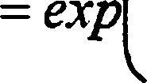

***A1L\;£l =*** *2,* 72.

*RTm) р2*

1. Работа изотермического расширения массы тк = 10г  
   некоторого газа от объема У} до V2 = 2F, оказалась равной

А = 575 Дж. Найти среднюю квадратичную скорость у/7  
молекул газа при этой температуре.

Решение:

*v2*

Работа по расширению газа dA - pdV, откуда А = **J** pdV.

^ *У*

Согласно уравнению Менделеева — Клапейрона

pv =—RT, следовательно, р . Тогда работа

*Р рУ*

*А= j—RT—=—RTbt^-.* Откуда

Т =

_ .4/1 Ар

*mR.]nb~ mRlnl*

выразим температуру

**(1). Средняя квадратичная с ко-**

рость молекул Vv“ =J . Из (1) —= , тогда

*RT* _  
*р mini*

Р = лг~——; Vv^" = 500m/c.  
Vw/«2